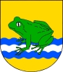
VŠEM ZÁJEMCŮM O 12. ROČNÍK MEZINÁRODNÍHO SETKÁNÍ „ŽABO“OBCÍ
Setkání všech zainteresovaných obcí se koná 23. – 24. 8. 2014 V ŽABOVŘESKÁCH NAD OHŘÍ.
Přihlášky se přijímají do konce července na OÚ v Žabni, kde zároveň zaplatíte nevratnou zálohu
ve výši 50 Kč/osobu (bude zčásti použito na dopravu a zakoupení darů pro hostitelskou obec).
Kapacita účastníků je omezena počtem míst v autobuse (max. 45 osob). Zájemci o setkání musí počítat se spaním v podmínkách pořádající obce (hasičárna, kulturní dům, apod.), je nutno si tedy připravit spacáky a karimatky (je možné spát i ve vlastních stanech). O stravu se postará obec Žabovřesky.
Do autobusu budou usazeni jen účastníci s dobrou náladou!!!
SOUTĚŽNÍ DRUŽŠTVO BUDE NOMINOVÁNO BĚHEM CESTY.
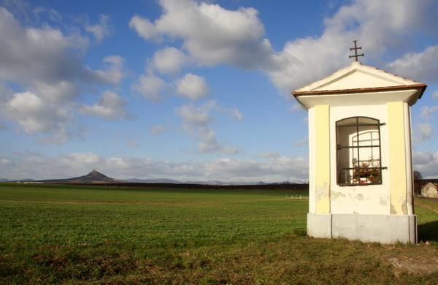

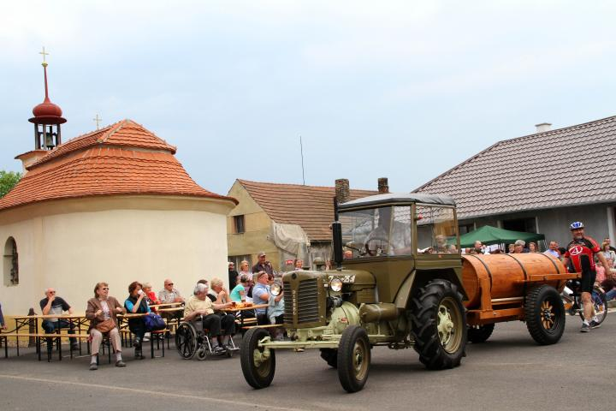
ŽABOVŘESKY NAD OHŘÍ

